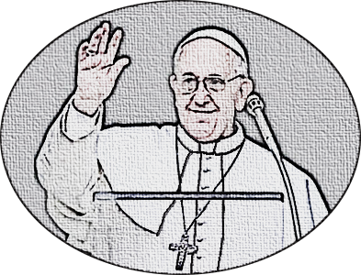
Pasqua 2013
Roma, 20 marzo 2012
Ringraziando Dio per il nuovo Papa

Carissimi Fratelli e Sorelle del
Gruppo di Preghiera per le Vocazioni

In questi ultimi mesi sono successi eventi molto importanti per la Chiesa. La rinuncia di Papa Benedetto XVI (11 febbraio scorso) ha sorpreso tutti, sia i credenti che i non-credenti. Il Papa ha espresso chiaramente che dopo aver “ripetutamente esaminato” la sua “coscienza davanti a Dio” è “pervenuto alla certezza” che a motivo dell’“età avanzata” le sue forze “non sono più adatte per esercitare in modo adeguato il ministero petrino” e ha deciso di “rinunciare al ministero di Vescovo di Roma, Successore di San Pietro”. Nonostante la sorpresa, il gesto ha dimostrato la grande responsabilità del Papa.
Dal punto di vista della fede, possiamo dire che sia il gesto di rinuncia di Papa Benedetto XVI, sia quello di Giovanni Paolo II di restare fino alla fine a compiere il suo ruolo di Papa, tutti e due sono stati segni di un’estrema responsabilità e di carità verso la Chiesa.
Ricordiamo la situazione in cui si è trovato Papa Wojtyła e quanto accese erano le discussioni circa il valore della vita. Infatti alcune di esse sono scoppiate in foro pubblico subito dopo la morte del Papa polacco. Penso innanzitutto al tema dell’eutanasia e ai casi Welby e Englaro. Sono convinto che se Giovanni Paolo II avesse rinunciato al suo ruolo di Pastore universale della Chiesa in quella situazione, per motivi di salute, il suo gesto sarebbe sicuramente stato strumentalizzato in favore dei comportamenti scorretti come per es. quello di eutanasia. Oggi dobbiamo ringraziare Giovanni Paolo II, perché decise di continuare il suo incarico di Papa.
La Divina Provvidenza ha dato alla Chiesa, dopo Papa Giovanni Paolo II, un suo grande ammiratore e continuatore - Papa Benedetto XVI, il quale non ha schivato nessuna sua responsabilità e con “precisione tedesca”, prima ha presieduto la Congregazione per la dottrina della fede, facendo passare la Chiesa per i difficili tempi degli scandali e abusi morali nella Chiesa, dimostrando un’enorme competenza, equilibrio e sensibilità nel valutare i diritti dei giudicati e il bene delle vittime. Papa Benedetto, quando sono venute meno le sue forze, non ha ceduto alla tentazione di criticare il suo predecessore per aver introdotto uno stile di frequenti pellegrinaggi, ma al contrario, quel fatto l’ha aiutato a ammettere che “per governare la barca di san Pietro e annunciare il Vangelo, è necessario anche il vigore sia del corpo, sia dell’animo, vigore che, negli ultimi mesi”, in lui “è diminuito in modo tale da dover riconoscere” la sua “incapacità di amministrare bene il ministero” a lui affidato. Benedetto XVI avrebbe potuto rinunciare molto prima, ma sopraggiunse una nuova bufera di “vaticanleaks” e poi il tema della Banca vaticana. Il Papa, di nuovo, con tedesca pazienza, ha affrontato e risolto questi problemi, ad evitare qualsiasi elemento esterno che potesse inquinare la sua decisione. Benedetto XVI ha dimostrato grande responsabilità e umiltà, e allo stesso tempo la premura per la dimensione spirituale di vita e l’indefettibile fede nella Divina Provvidenza che guida la Chiesa. Vittorio Messori, per illustrare la rinuncia di Papa Benedetto, ha riportato un suo pensiero ripetuto più volte da Cardinale: “chi si preoccupa troppo della situazione difficile della Chiesa (e quando mai non lo è stata?) mostra di non avere capito che essa è di Cristo, è il corpo stesso di Cristo. A Lui, dunque, tocca dirigerla e, se necessario, salvarla”. « Noi – diceva il Papa – siamo unicamente strumenti e, in più, spesso inefficaci. Non arrovelliamoci, dunque, per le sorti della Chiesa: facciamo fino in fondo il nostro dovere, al resto deve pensare Lui ». In queste espressioni si percepisce chiaramente la grande fede di Benedetto XVI. Forse il Papa è giunto alla convinzione che con il gesto della rinuncia dava testimonianza di trasmettere accesa la fiamma della fede che gli era stata affidata.
Siamo giunti ad oggi con il nuovo Papa Francesco. La Divina Provvidenza, non ci ha lasciati e come aveva detto Papa Ratzinger, ci accompagna, anzi ci sorprende. Il nuovo Papa Francesco che è con noi da poco, è già riuscito ad attirare la simpatia di tante persone, soprattutto per il suo stile di semplicità, povertà, radicalità evangelica e una seria preoccupazione per le sorti di ogni persona, specialmente per i poveri. Questo Papa sa valorizzare carismi e diversità per il bene della Chiesa. L’abbiamo visto anche nella sua scelta di imitare con la vita San Francesco, pur essendo egli stesso gesuita.
Papa Francesco ha dato testimonianza che, grazie a Giovanni Paolo II, ha cominciato a pregare tutti i giorni tutti i misteri del Rosario. Accadde nel 1985, quando Don Bergoglio andò a pregare il Rosario con il Papa. Tutti erano in ginocchio e pregavano, ma lui, nonostante gli sforzi, era distratto e non riusciva a raccogliersi, e all’improvviso gli è venuta un’illuminazione riportata nel libro “Francesco. Il Papa di grande speranza. (Franciszek. Papież wielkiej nadziei)”: “ho cominciato ad immaginarmi il giovane sacerdote, chierico, poeta, operaio, bambino a Wadowice, nello stesso atteggiamento che io in questo momento, quando pregava un’ ’Ave Maria’ dopo l’altro. La sua testimonianza mi ha colpito molto. Sentivo che quest’uomo, scelto per guidare la Chiesa, camminava sulla via della sua Madre del cielo, nel cammino che aveva cominciato nell’infanzia. E allora ho capito il senso delle parole della Madonna, rivolte a san Juan Diego: ‘Non avere paura, non sono con te io, tua Madre?’ Allora ha capito la presenza della Beata Vergine Maria nella vita del Papa. È la testimonianza che non ho mai dimenticato. Da quel momento tutti i giorni prego le tre parti del Rosario” (la quarta parte è stata aggiunta da Giovanni Paolo II nel 2002).
Anche questo nuovo Papa è un grande testimone di fede e di preghiera che si fa guidare dalla Madonna nella sua vita. Uniamoci anche noi in preghiera e preghiamo per lui, e per le vocazioni, e per la Chiesa che egli guida.
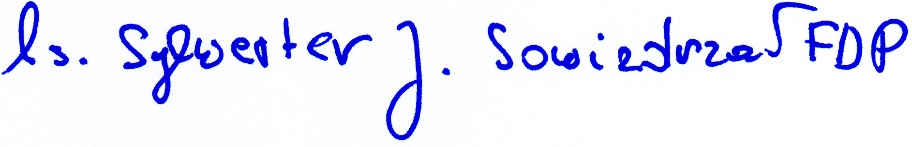
Buona Pasqua a tutti!

Don Silvestro Sowizdrzał FDP

